Enumeraciones, Genéricos y Anotaciones

# Demostración Anotaciones

Para la demostración vamos a crear nuestra propia anotación.

1. Primero definimos la anotación mediante una interfaz.

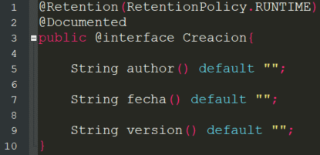

1. Creamos una clase llamada “Jugador” que tenga indicada la anotación @Creacion con los valores author = “Accenture” y fecha = “2021/04/09”. A parte, agregadle 3 atributos a la clase de diferentes tipos, con modificador de acceso private y métodos individuales para asignar y obtener sus valores.
2. En una clase aparte crea un método main y en él instancia la clase anteriormente creada. De esta, obtén los datos de la anotación utilizando el siguiente segmento de código:



1. En caso de que los datos obtenidos de la anotación no sean nulos, obtén los valores de sus atributos e imprímelos en consola.